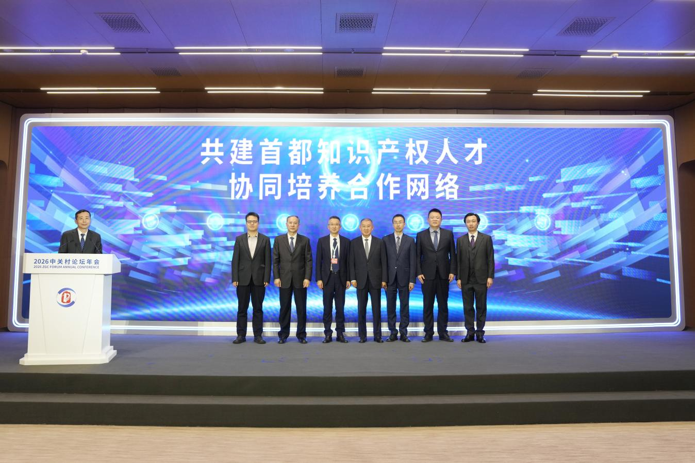
首都知识产权人才协同培养合作网络正式启动 聚力打造高水平知识产权人才高地

3月25日，在2026中关村论坛年会全球知识产权保护与创新论坛上，北京市知识产权局联合多所在京重点高校、行业协会、专业机构及创新主体，共同启动首都知识产权人才协同培养合作网络，并发布《共建首都知识产权人才协同培养合作网络倡议》，聚焦高水平涉外知识产权人才协同培养深化合作，助力北京建设国际科技创新中心与高水平知识产权人才高地。
北京市知识产权局局长孟波，北京工业大学校长聂祚仁，清华大学法学院院长崔国斌，中国科学院大学知识产权学院院长马一德，北京科技大学文法学院院长毛昊等高校代表，以及在京知识产权行业协会、服务机构与创新企业代表共同出席并见证启动仪式。
共建倡议明确，合作网络以立足北京、面向全球为定位，构建政府引导、高校支撑、行业联动、机构赋能、企业参与的多元协同培养生态，各方将围绕人才培养核心任务，探索复合型知识产权人才培养模式、实施涉外知识产权律师专项培养计划、建立分层分类实务人才培养体系，推动师资课程、实践基地等培养资源共享，促进“高校—园区—企业”深度对接，精准对接数字经济、人工智能等重点产业需求，开展知识产权专题研究，完善人才评价激励与国际交流保障，共建国际合作通道，持续打造高端国际交流品牌活动，全方位强化协同育人实效。
与会共建机构代表一致认为，协同育人网络将有效推动法学、理工、管理等学科交叉融合，促进教育、科技、人才一体化发展，助力高校培养更贴合产业需求的复合型、国际化人才。合作网络将建立常态化工作机制，定期沟通、协同推进，持续吸纳更多单位加入，不断提升协同效能。
此次启动仪式是2026中关村论坛年会全球知识产权保护与创新论坛的重要成果之一，标志着首都知识产权人才培养进入全域协同、开放共享的新阶段，将为北京加快建设高水平知识产权人才高地、服务国际科技创新中心建设注入更多动力。

